Алматы облыстық білім басқармасы
Жамбыл атындағы Ұзынағаш кәсіптік колледжі

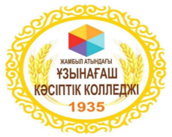

«Жамбыл атындағы Ұзынағаш кәсіптік колледжі» мемлекеттік коммуналдық қазыналық кәсіпорнын мемлекеттік аттестаттау барысында анықталған кемшіліктерді жою және ұсыныстарды орындау бойынша
ЕСЕП

Ұзынағаш, 2023 жыл

